ALUJET Floorjet SPEED Abdichtungsbahnen

ALUJET

Eigenschaften

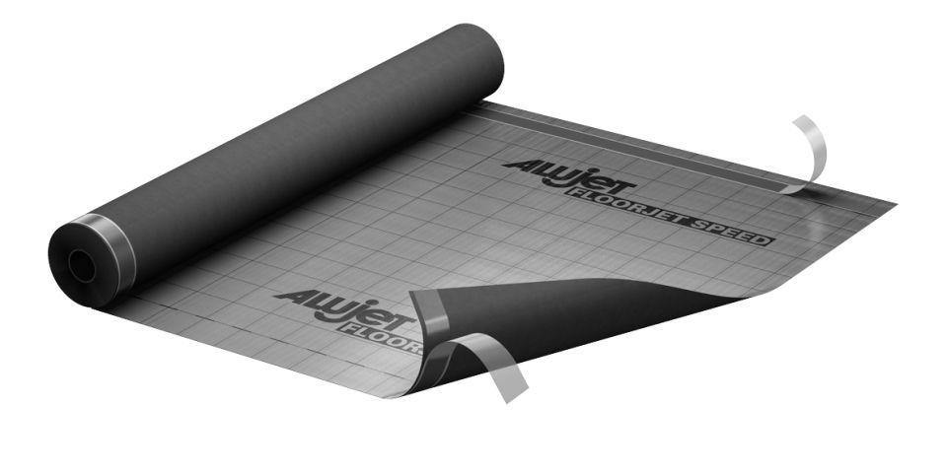

Produkt

Dichtungsbahnen

Werkstoff

Aluminium, Polyethylen (PE), Polypropylen (PP)

Breite (mm)

1.500,00

Länge (mm)

30.000,00 - 50.000,00

Befestigung

kleben

Brandverhalten

E

Diffusionsverhalten

diffusionsdicht

Werkstoff Trägereinlage

Gewebeeinlage

Gewicht (kg/m²)

0,22

sd-Wert (m)

1.500,00